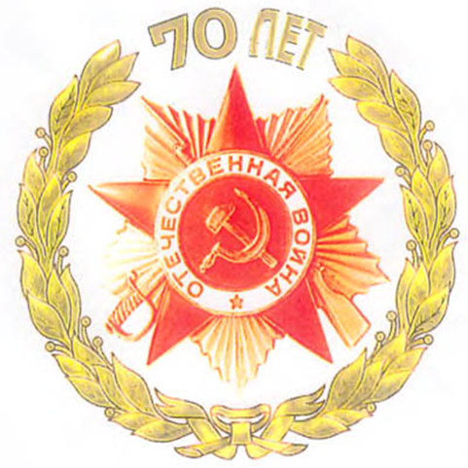

Викторина
«Победа на фронте ковалась в тылу».
Работа Чувикова Леонида
ученика 8 класса

ГБОУ НАО «Средняя школа с.Тельвиска»

Май 2015 г.

Сведения об авторе и руководителе:

1.Чувиков Леонид  Александрович | ГБОУ НАО  «СШ с.Тельвиска» | 8 класс | Место проживания: НАО  с. Тельвиска
2. Загудалова Татьяна Владимировна | ГБОУ НАО  «СШ с.Тельвиска» | Учитель географии | НАО  с.Тельвиска

Телефон ГБОУ НАО «СШ с.Тельвиска» - 39 - 153

Викторина
«Победа на фронте ковалась в тылу».
"Я расскажу вам сказку о войне,
Которая уже не повторится.
Я расскажу вам о морозном дне,
И как врагов своих ты видел лица.
Враги, мы были с вами наравне,
И замерзала в сапогах водица.
Я расскажу вам сказку о войне,
Когда своих врагов мы знали в лица."
А. Новожилова
- Как назывался самый северный фронт в годы войны? Каковы его особенности?
"На всех фронтах фашистов бьют,
Громят их дни и ночи.
А Дитмар с Геббельсом поют:
«Зато наш фронт короче!»"
С. Маршак
Фронт – это оперативно-стратегическое объединение.
В начальный период Великой Отечественной войны было сформировано пять фронтов: 1. Северный, 2. Северо-Западный, 3. Западный, 4. Юго-Западный и 5. Южный.
Фронты получили своё название по направлению обороны. При отступлении части многих фронтов были разгромлены, появились новые рубежи.
Основа формирования | Дата формирования | Боевой путь  ----------------------Оборонительные | (операции)  -------------------Наступательные | Дальнейшая судьба | Дата прекращения существования | Преемник | Командующие фронтом
Северный фронт
Ленинградский военный округ | 24.6.1941 | в Заполярье и Карелии → Ленинградская | Не участвовал |  | 26.8.1941 | Ленинградский фронт  Карельский фронт | М. М. Попов
Северный фронт сформирован на базе Ленинградского военного округа. 26 августа 1941 г. разделён на Ленинградский и Карельский фронты Удары по аэродромам Финляндии и Северной Норвегии, оборонительные бои в Заполярье и Карелии, оборонительные бои на лужско-ленинградском направлении.
Карельский фронт 1.9.1941-15.11.1944, при разделении Северного фронта из соединений, находящихся в Карелии и на Кольском полуострове. 1941 г.: Страт. обор. операция в Заполярье и Карелии, обор. операции на кестеньгском, мурманском, олонецком, петрозаводском, ругозерском, ухтинском направлениях; 1944 г.: Выборгско-Петрозаводская, Петсамо-Киркенесская страт. наст. операции, Кандалакшско-Кестеньгская, Свирско-Петрозаводская наст. операции.
Бригада сформирована в составе Карельского фронта 25 сентября 1942 года на базе 5-й лыжной бригады Карельского фронта и 6-й лыжной бригады Карельского фронта. Держала оборону в Мурманской области до 1944 года, не левом фланге 14-й армии на левом берегу реки Западная Лица (река) (Заполярье), в районе Песочного озера.
Личный состав 31-й лыжной бригады состоял в основном из уроженцев Архангельской области, в том числе Ненецкого автономного округа, а также Коми АССР.
2. Зимой 1941-1942 года из округа были отправлены на Карельский фронт оленетранспортные эшелоны. Сколько всего эшелонов отправлено? Кто их возглавлял?
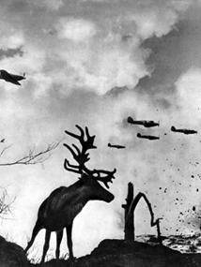 Оленетранспортные эшелоны – это специальные воинские подразделения. Формирование проводилось на основании постановления военсовета Архангельского Военного округа «О призыве кадров и поставке оленей из народного хозяйства Архангельской области и Коми АССР» от 22 ноября 1941 года. Для нужд Карельского фронта предписывалось призвать на фронт из округа 600 каюров, поставить 6 тыс. голов оленей, 1200 нарт.
В ноябре 1941 года для 14-й армии Карельского фронта, действовавшей на Мурманском направлении, оленеводы сформировали первые три транспорта по 1 тыс. оленей в каждом. Каждый из таких транспортов обслуживали 154 человека, в том числе 77 солдат-оленеводов, 15 оленегонных собак, 76 легких нарт, 270 грузовых нарт.Они были сформированы а Канино-Тиманском районе. Командиры И.Г.Дитятев, И.Талеев, С.П.Панюков.
Четвёртый эшелон укомплектовывался в хозяйствах Нижнепечорского и Большеземельского районов. Командиром назначен старший научный сотрудник Нарьян-Марской зональной станции Б.В.Преображенский, коммисаром - работник Нарьян-Марского горкома ВКП(б) А.С.Юсов. Эшелон насчитывал более 4 тыс. оленей, состоял из 4 команд. Первая формировалась в колхозе «Нарьяна-ты», который выделил 500 ездовых быков, 12 пастухов, 1 чкм и другое снаряжение. Командир - работник газеты «Нарьяна-Вындер» С.С.Ноготысый, начальник стада – бригадир колхоза А.С.Талеев. Вторая формировалась в Ненецком оленсовхозе. Они направили 20 пастухов, выделили 1300 оленей, 3 чума. Командир - работник лесозавода Г.С.Мартяков, политрук - мастер маслопрома П.И.Герасимов, начальник стада - бригадир оленсовхоза А.З.Рочев.С командой следовало 60 мобилизованных. Третья укомплектовывалась в колхозах «Харп» и им. Сталина. Направлено 11 пастухов, выделено 1300 оленей, 3 чума. Командир – инспектор Нарьян-Марского городского финансового отдела Ф.П.Торопов, политрук - учитель – В.Г.Соболев. Приписано 60 мобилизованных. Четвёртая укомплектована в Шапкинском оленсовхозе. Отсюда призвано 12 пастухов, выделено 13300 оленей. Командир - директор музея И.П.Попов, политрук - Н.Н.Змывалов, начальник стада - Я.Г.Выучейский. Приписано 70 мобилизованных.
30 декабря 1941 года в районе Нижней Пёши 4-ю команду 4-го оленетранспортного эшелона выделили в пятый оленетранспортный эшелон. Начальником назначили А.М.Селянинова. 5-й эшелон был доукомплектован людьми и инвентарём в хозяйствах Канино-Тиманского района.
Всего за годы войны оленеводы-ловозерцы передали армии и флоту 5900 транспортных оленей, 1600 комплектов упряжи к ним, 1119 нарт.
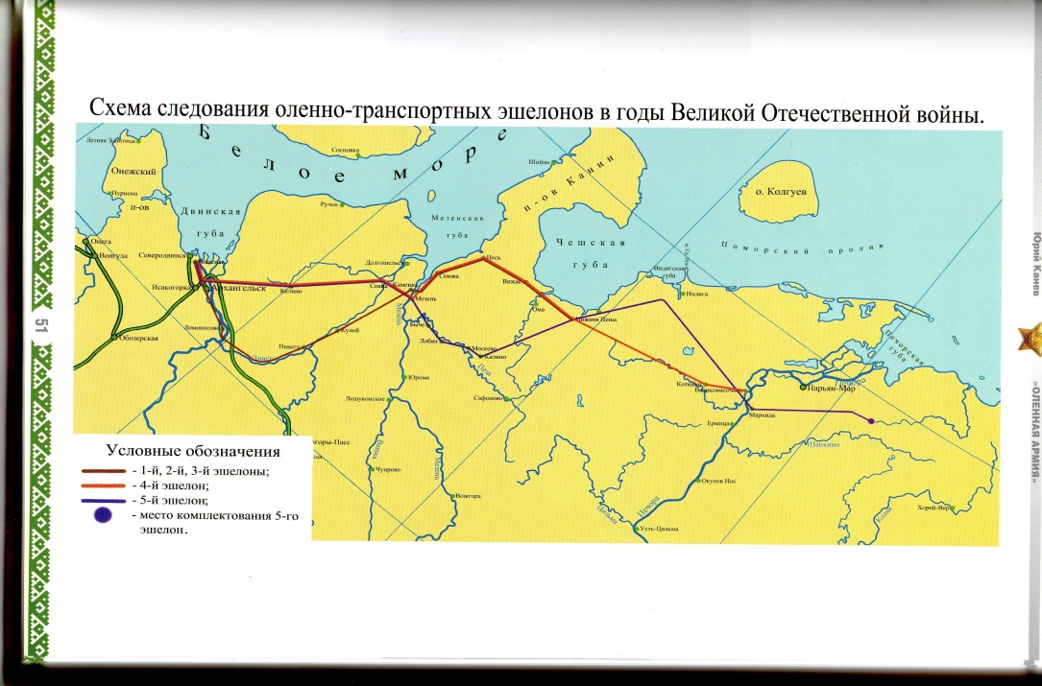
3. Территория Ненецкого округа в 1941-1945 годах находилась в оперативном ведении Беломорской военной флотилии и Новоземельской военно-морской базы. Когда они были созданы и с какой целью?
Беломорская военная флотилия — была создана в марте 1920 года, в апреле преобразована в Морские силы Северного моря. Вторично образована в составе Северного флота в начале августа 1941 года с целью защиты коммуникаций в Белом море, восточной части Баренцева моря и Арктике. Главная база — Архангельск. Сухопутный аэродром Нарьян-Мара начал функционировать в октябре 1941 года, он тогда относился к 772-й авиабазе Беломорской военной флотилии. В это время самолёты из Нарьян-Мара и Амдермы выполняли разведывательные полёты в Арктике. Взлётно-посадочная полоса длиной 900 м< была построена в 1200 метрах от окружного Дома Советов. В июле 1943 года начался новый этап достройки аэродрома. Модернизация аэродрома шла форсированными темпами. Осушено лётное поле, заложены дренажные канавы протяжённостью около 2000 м, произведена частичная подсыпка песком заболоченного участка, сделано деревянное ограждение аэродрома протяжённостью 2000 м, построен командный пункт (землянка) и деревоземляное укрытие для одного самолёта.
НОВОЗЕМЕ́ЛЬСКАЯ ВОЕННО-МОРСКАЯ БАЗА, создана в составе СФ приказом наркома ВМФ от 18.08.1942 для обороны архипелага Новая Земля и охраны его проливов в связи с действиями в этом районе Кригсмарине (особенно ПЛ). Базировалась в губе Белушья в юго-западной части архипелага Новая Земля. Первый командир — капитан 2 ранга А. И. Дианов. Обеспечивала охрану кораблей, следовавших по Северному морскому пути. Связь отдалённых постов с командующим ВМБ осуществляли на собачьих упряжках новоземельские промысловики. До момента образования базы с августа 1941 архипелаг защищал Северный отряд (командир кап. 1 ранга Н. П. Аннин), структурная единица Беломорской военной флотилии, в составе 4 кораблей, 8 самолетов, 4 береговых батарей, постов СНиС на полярных станциях. Корабли отряда участвовали в эскорте конвоев из Архангельска до Новой Земли. Упразднена в 1946.
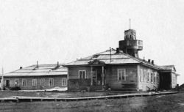

Штаб Новоземельской ВМБ. 1944 г.
4. Назовите тип американского гидросамолёта, активно использовавшийся на территории округа в годы войны. Какие советские типы самолётов дислоцировались на военных аэродромах округа в 1941-1945 гг.?
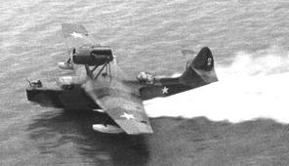 В годы войны Нарьян-Мар стал теплым углом для военных пилотов. В 1941-ом была создана специальная авиационная группа, которой поручалось вести наблюдение по трассе Севморпути, контролировать вход в проливы Новой Земли и конвоировать грузовые транспорты. В Нарьян-Маре расквартировался 16-й авиатранспортный отряд 3-й авиагруппы, подчиненной Беломорской военной флотилии. Самолеты здесь обслуживали, заправляли, а экипажи отдыхали перед новыми вылетами. В октябре 1941 года под руководством П. В. Хатанзейского при участии населения города была построена взлетно-посадочная полоса длиной 900 м в 1200 метрах от окружного Дома Советов. Начальником строящегося аэропорта первое время был Петр Афанасьевич Давыдов. С марта 1942 года Нарьян-Марским аэродромом руководил Владимир Иванович Постнов Самолёты из Нарьян-Мара выполняли разведывательные полёты в Арктике. 22 июня 1943 года над Нарьян-Маром единственный раз за всю войну пролетел немецкий самолёт «Ю-88».
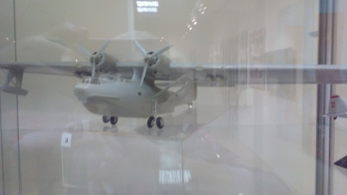 Модель самолёта «Каталина» - американский гидросамолёт, который активно использовался на территории округа во время войны.
1 декабря 1942 года в Нарьян-Маре находились три «ДБ-3ф» 24-го минно-торпедного авиаполка
5-й бомбардировочной авиабригады, один «СБ» и два «МБР-2» 16-го транспортного отряда 3-й авиагруппы, один «МБР-2» 118-го авиаполка.
5. Комсомольцы Ненецкого округа внесли свой вклад в Победу над фашизмом. Кто возглавлял Ненецкий ОК ВЛКСМ в 1942-1943 гг.? Сколько средств внесли комсомольцы округа в Фонд обороны страны?
Комсомольцы Ненецкого округа внесли большой вклад в Победу над фашизмом.
Истомин Андрей Кузьмич во время войны возглавлял Ненецкий ОК ВЛКСМ.
Истомин Андрей Кузьмич в годы войны: зав. школы медсестёр (авг.1940-2 сент.1941);
1 секретарь Ненецкого ОК ВЛКСМ (1941- 1943); с 21 июля 1943 - лектор Ненецкого ОК ВКП(б). Награждён медалью «За доблестный труд в Великой Отечественной войне 1941-1945».
В фонд обороны комсомольцы внесли 1 241 394 рубля.
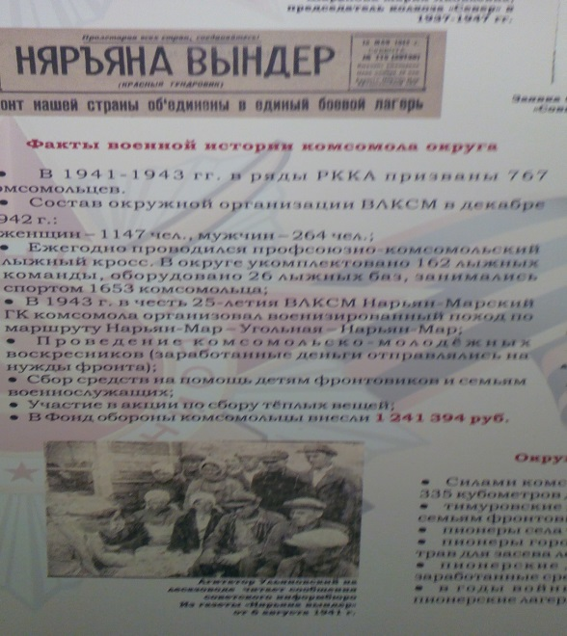
6. В 1942 году Печорский лесозавод №51 был передан в ведение Наркомата рыбной промышленности. С какой целью это произошло? Какая задача ставилась перед этим предприятием в 1942-1945 гг.?
А с 1938 по 1942 год Лесозаводу № 51 треста «Комилес», присваивается имя Григория Хатанзейского. Великая Отечественная война в 1941 году мобилизовала на фронт почти всех мужчин, оставив только самых необходимых специалистов. Огромный производственный механизм лесозавода ложится на плечи женщин, переселенцев и подростков. За 1941 год столярный цех выпустил следующую продукцию: дверей - 19, комодов - 8, столов - 72, прилавков для магазина - 6, стульев - 183, коек - 2, рам оконных - 381, фобов - 49, диванов - 23, табуреток - 96, кубиков для детсада - 200, киев для бильярда - 10, ларей продуктовых - 59, корыт - 22, рамок для портретов - 16, дранки штукатурной - 9 000, буфетов - 2, витрин - 1, гардеробов - 3, скамеек театральных - 32, тумбочек - 14, кроваток детских - 138, щитов для светомаскировки - 445, полочек для полотенец - 5, стульчиков детских - 76, лыж и лыжных палок - 382, моделей винтовок - 35, угля древесного - 37 100 кг, смолы - 7 480 кг. Для снабжения рабочих и служащих завода питанием, в 1941 году организуется подсобное хозяйство, на котором выращивают картофель, капусту, морковь, турнепс, свёклу, репу, лук, огурцы, редис, укроп. В хозяйстве содержат крупный рогатый скот, свиней, лошадей.
Согласно решению СНК СССР от 24 октября 1942 года в Нарьян-Маре на базе лесозавода № 51 создаётся судостроительная верфь деревянного судостроения с производительностью 100 единиц в год. Однако наладить производство деревянных баркасов и лодок в планируемых объёмах не удалось - было выпущено всего 8 единиц. В годы войны главным делом предприятия уже с новым названием «Печорская судоверфь» остаётся производство пиломатериалов. Печорская судоверфь принимает переселенцев с временно оккупированных немцами территорий СССР, на июль 1944 года их уже 114 семей. Всем прибывшим предоставляется жилье, работа, одежда и продукты питания, дети устроены в детсады и школы, а подростки - на производство. После победы в войне на работу вернулись и бывшие фронтовики. В 1945 году директором был Федотов Александр Александрович, член ВКП(б).
7. Одним из направлений развития рыбной промышленности в годы войны стала сушка рыбы. Где и как она производилась в округе? Для чего использовалась сушёная рыба?
Одним из направлений развития рыбной промышленности в годы войны стала сушка рыбы. Печорский рыбозавод получил специальное задание - организовать производство сушеной рыбы для фронта. Разрешено было сушить такие породы рыб - сайку, камбалу, окуня, навагу, ногиша. Производство сушки рыбы организовано было в пекарнях. Эта работа проводилась в свободное время от выпечки хлеба. Поставленная задача по организации производства сушки рыбы в надежде на пекарни и печи колхозников не решили вопрос. Рыбзавод приступил к строительству своих сушилок. В деревне Андег сушили ерша и ногиша. Строили сушилки на п/пунктах Носовая, Юшино. В 1942 году работали типовые сушилки на п/пунктах Носовая, Юшино, Месино. Сушкой рыбы занимались все посёлки Куйского сельсовета, частично, Тельвисочного, в деревне Кореговка. Рыбзавод расширял свой ассортимент – готовился выпускать рыбные сухари, разрабатывался выпуск пищевой рыбной муки.
8. В годы войны все, кто находились в тылу, собирали на фронт посылки. Кому и от кого послана посылка, представленная на выставке НКМ «Победа на фронте ковалась в тылу»? Какие вещи могли быть положены в неё?
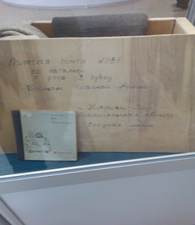 На выставке НКМ «Победа на фронте ковалась в тылу» представлена посылка, которая была послана по адресу: «Полевая почта №935 32 батальон 2 взвод Бойцам Красной Армии» Обратный адрес: « г.Нарьян-Мар Архангельская область Средняя школа» В этой посылке учащиеся школы могли отправить для солдат на фронт следующее: коробка с леденцами кондитерской фабрики «Центрсоюз» Москва, бритва, зеркальце, кусок мыла, сушки, рукавицы, портянки, зубной порошок, зубная щётка, носки вязаные, ножницы, кисет, ложка, гребешок, нитки, деревянный грибок для хранения ниток и иголок, а также для штопки носок, книжка П.Пунух. и маленький рисунок.
9. Продовольственное снабжение в годы войны – особая тема. На какие группы для получения продовольственных карточек было поделено всё население страны? Объясните, кто получал больше продуктов питания и почему? Как и в связи с чем изменились нормы выдачи хлеба в нашем округе в 1943 году?
В основе снабжения населения в годы войны лежало государственное централизованное нормированное распределение хлеба, другого продовольствия, а затем и промышленных товаров, которое обеспечивало прожиточный минимум всему населению страны. Продовольственные карточки в сёлах не вводились, там хлеб и другие товары отпускались по талонам и спискам.
24 октября 1941года на объединённом заседании бюро ОК ВКП(б) и окрисполкома в соответствии с решением правительства и на основе телеграфного распоряжения Архангельского облторготдела принято непопулярное, но объективно необходимое решение о введении в Нарьян-Маре карточек на хлеб, сахар и кондитерские изделия по установленным нормам с 10 ноября 1941г.
Нормы выдачи хлеба для разных групп населения:
Категория населения | Норма хлеба в день в граммах С 10 ноября 1941 | Норма хлеба в день в граммах В 1942г. | С ноября 1943  город | С ноября 1943  село
1 группа  *рабочие 1 категории (речного, морского транспорта, лесной, рыбной промышленности)  *руководители партийно- советского аппарата | 800 | Эпизодическое  снижение  норм  Эпизодическое  снижение  норм | 600 | 500
2 группа  *рабочие 2 категории  *служащие 1 категории | 600  500 |  | 600  400 | 500  300
3 группа  *служащие 2 категории  *иждивенцы  *дети до 12-летнего возраста | 400  400  400 |  | 400  300  300 | 300  200  200
На населении 1 группы держался весь город, округ. Это главные труженики округа, всё хозяйство держалось на них - для фронта, для населения. Поэтому и нормы для них были выше. Засуха 1943 года, охватившая многие районы страны, вызвала необходимость повсеместной экономии хлебных ресурсов. На основании СНК СССР от 15 ноября 1943г. и решения Архоблисполкома от 19 ноября в Ненецком округе, начиная с 21 ноября, установились сниженные нормы хлеба на одного человека в день.
25 января 1943 члены ОК ВКП(б) рассмотрели вопрос о мероприятиях по борьбе с цинговыми заболеваниями. Окрздрав организовал в детских учреждениях изготовление киселей из настоя хвойных согласно инструкции наркомздрава.
На протяжении всей войны положение с продовольствием в Ненецком округе было крайне тяжёлым, также как и во всей стране.
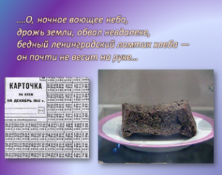
10. Что такое всевобуч? Какой документ получил студент педучилища Владимир Чиннов в рамках всевобуча в 1942 году?
Всеобуч – всеобщее военное обучение. Система подготовки мирного взрослого населения в возрасте от 16 до 50 лет к жизни в военных условиях. В округе всеобуч был организован в годы ВОВ по 110-часовой программе для подготовки военно-обученных резервов, а также обучения противовоздушной обороне.
Чинов Владимир Васильевич 24 января 1942 года получил справку о прохождении 110-ти часовой программы всеобуча при педучилище г. Нарьян-Мара и зачёты сдал на отлично.
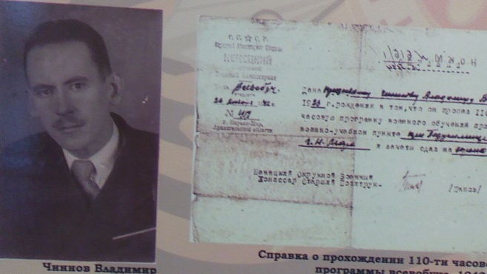
11. Какими учреждениями была представлена театральная жизнь округа в 1941-1943 гг.?
15 ноября 1941 в городе открыт Клуб народного ополчения. Руководитель Виктор Николаевич Абрамов, топограф Большеземельской экспедиции. В клубе создана агитбригада и драматическая секция.
Клуб народного ополчения – ставили одноактные пьесы – «Подарок», «Бдительность», Вечер миниатюр»; спектакли – «Война в темноте», «Платон Кречет»; концерты и т.п. Работал кукольный коллектив. В других поселениях также проходили выступления, например, группа учителей Хоседа Хардской НСШ исполнила балет «Страшный зверь»
С ноября 1941 года по февраль 1942 года агитбригадой совместно с драмсекцией дано 32 выступления, обслужено 3299 человек зрителей и сбор составил сумму 7404руб. 50 коп . Кроме того КНО провёл 22 спектакля, охватил 4009 зрителей и выручил от продажи билетов 8461 руб.
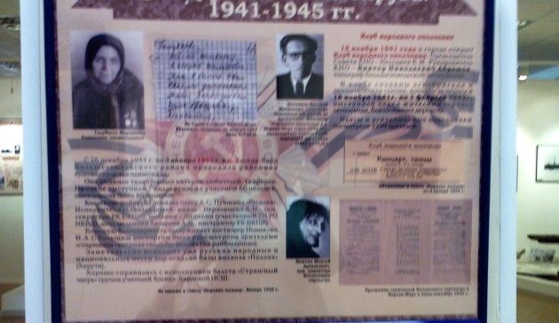
12. Кто такой Давыдов Пётр Афанасьевич? С чем связано имя этого человека у нас в округе?
В октябре 1941 года под руководством П.В. Хатанзейского при участии населения города была построена взлётно-посадочная полоса длиной 900 м в 1200 метрах от окружного Дома Советов. Начальником строящегося аэропорта первое время был Пётр Афанасьевич Давыдов.
Краснофлотец БВФ Давыдов П.А. – комендант аэродрома в 1942- 1943 гг. На заседании бюро окружкома партии от 27 июля 1943 года было вынесено постановление о ходатайстве перед командиром 3-й Авиагруппы Беломорской флотилии полковником т. Логиновым представить к правительственной награде за умелую мобилизацию и организацию, правильную расстановку, высокую производительность труда, за высокие личные показатели на производстве отдельных работ, за ударный труд в труднейших условиях
и т. п.:
- Давыдов Пётр Афанасьевич – краснофлотец 722 авиабазы ВВС Северного флота …
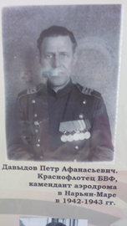
13. О чем писала газета «Няръяна-Вындер» 9 мая 1945 г.?
В среду 9 мая 1945 года вышел внеочередной выпуск газеты «Нарьяна-Вындер», где была опубликована статья «Да здравствует наша Победа. Подписание акта о безоговорочной капитуляции германских вооружённых сил. Акт о военной капитуляции» А также «Указ Президиума Верховного Совета СССР об объявлении 9 мая Праздником Победы». Кроме того в статье «Митинг трудящихся г. Нарьян-Мара» говорилось, что в три часа тридцать минут утра радио передало весть о долгожданной победе. Ещё не было восьми утра, когда колонны жителей с флагами и плакатами стали стекаться на стадион. Митинг открыл тов. Гудырёв. На митинге присутствовало более 5 тысяч человек.
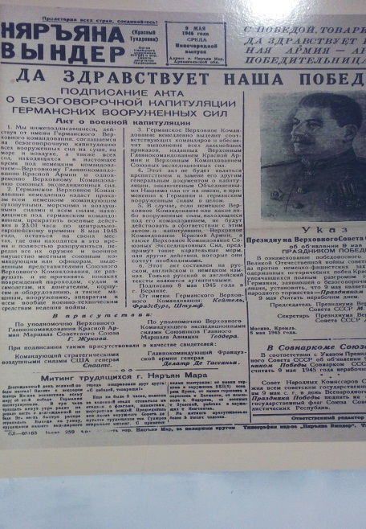
14. За оборону и освобождение каких городов были награждены наши земляки Безумов В.А. и Микушев А.М.?
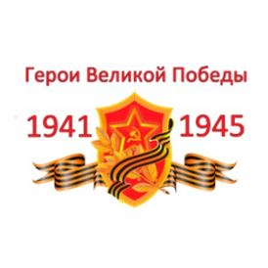
Микушев А.М. награждён Медалью за Освобождение Варшавы.1945г.
Безумову В.А. вручен Орден Славы III степени. 1945г. и
Медаль «За оборону Ленинграда»
15. Какой нагрудный знак находится под № 4 на выставке? За что он вручался?
На выставке НКМ «Победа на фронте ковалась в тылу» под №4 находится нагрудный знак «Ворошиловский стрелок»
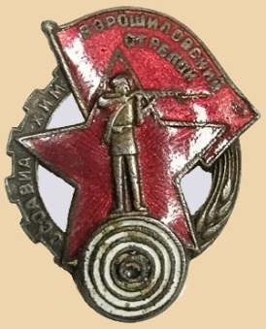Понятие "Ворошиловский стрелок" произошло с зачетных командирских стрельб летом 1932 года, на которых присутствовал нарком по военным и морским делам, председатель Реввоенсовета СССР Климент Ворошилов. После стрельбы красные командиры становились возле своих мишеней и докладывали лично Ворошилову о результате стрельбы. Один командир даже не попал в мишень, из-за чего он сослался на плохой револьвер. Тогда Ворошилов взял кго оружие и с огневой позиции выстрелил по мишени 7 раз, выбив при этом 59 очков. Отдавая назад оружие, Ворошилов сказал этому командиру: "Нет плохого оружия, есть плохие стрелки". Этот случай облетел все центральные советские газеты, породив общественное движение "Стреляй по Ворошиловски". Тогда же развернулась всеобщая пропаганда оборонно-массовой работы за овладение стрелковыми навыками. По всей стране стали открываться стрелковые клубы Ворошиловских стрелков по линии Осоавиахима, в которых задействовались трудящиеся и молодёжь
Положение о создании звания «Ворошиловский стрелок» было утверждено 29 октября 1932 года Президиумом Центрального Совета Осоавиахима (Общество содействия обороне, авиационному и химическому строительству – это общественно-политическая оборонная организация) СССР и РСФСР, а сам значок «Ворошиловский стрелок» — 29 декабря 1932 года.
Чтобы повысить стрелковое мастерство, Центральный Совет Осоавиахима 10 марта 1934 года ввёл две ступени звания «Ворошиловский стрелок». Для получения значка «Ворошиловский стрелок» 2 степени были разработаны более жёсткие требования. В июле этого же года был утверждён значок «Юный ворошиловский стрелок».
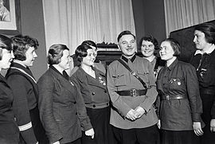
Нарком обороны СССР К.Е. Ворошилов встречается с комсомолками, награждёнными почётным знаком "Ворошиловский стрелок". 1 ноября 1935 года. Оборонно-массовая работа пропагандировалась разными способами и всячески поощрялась. Подготовка ворошиловских стрелков стала неотъемлемой частью подготовки и вскоре, появилось движение трудящихся и молодёжи за овладение стрелковыми навыками.
Согласно разным сведениям, количество награждений было от 6 до 9 млн. человек.

С праздником!
С Днём Великой Победы!
Не надо говорить красивых фраз,
О том, как День Победы свят и дорог.
Ведь то, что каждый чувствует из нас
Сильнее фраз и выше разговоров.
Не нужно громких маршей в этот день,
Не главное – цветы и фейерверки,
Пусть лишь забвенья не покроет тень
Героев судьбы, слава их – не меркнет.
Войны не забывайте страшных дней, И детям непременно расскажите. Зажгите свечи памяти своей,
И в честь ушедших вместе помолчите.

